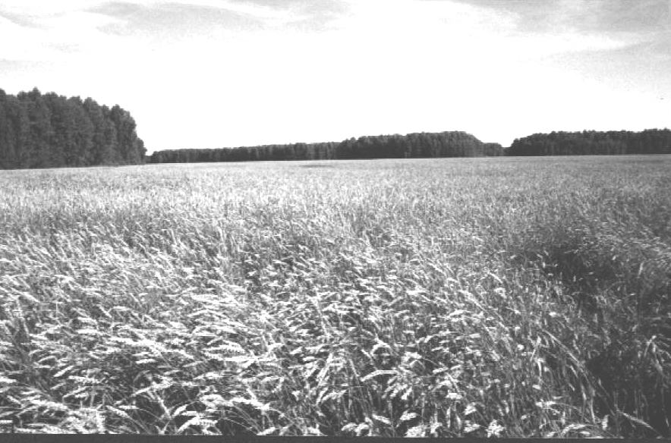

**Периодическое печатное издание Совета депутатов и администрации Суздальского сельсовета от 28 июля 2022 № 81**

**Из зала судебного заседания**

Прокуратурой района поддержано государственное обвинение в Доволенском районном суде по уголовному делу в отношении 53-летнего жителя с. Довольное, совершившее преступление, связанное с управлением автомобилем в состоянии алкогольного опьянения.

Как установлено судом, Б. 22.05.2022 находился в гостях в с. Старогорносталево Здвинского района, где употребил спиртные напитки, после чего решил ехать домой в с. Довольное. Находясь в состоянии алкогольного опьянения Б. сел за руль и стал двигаться по дороге с. Здвинск – с. Довольное, на 60 километре автотрассы был остановлен сотрудниками ГИБДД, прошел освидетельствование, которое показало наличие у него в выдыхаемом воздухе 0,804 мг/л алкоголя. При этом ранее Б. привлекался к административной ответственности за аналогичное деяние.

По предложению государственного обвинителя – заместителя прокурора Доволенского района Русина М.Н. осужденному назначено наказание в виде 150 часов обязательных работ с лишением права управления транспортными средствами на срок 2 года.

Заместитель прокурора М.Н. Русин

**Из зала судебного заседания**

Доволенским районным судом осужден 43-летний житель Здвинского района Д.Р.Н., совершивший преступление, предусмотренное ст. 264.1 ч. 1 УК РФ.

Гражданин Д.Р.Н. ранее привлекался к административной ответственности за управлением автомобилем в состоянии опьянения. Однако 03.05.2022 вновь в пьяном виде сел за управление транспортным средством и поехал в Доволенский район. Нарушитель был остановлен сотрудниками ГИБДД на автодороге у с. Ильинка Доволенского района. При проверке указанного водителя на состояние опьянения было установлено наличие алкоголя в выдыхаемом воздухе 0,449мг/л, что превышает допустимую норму.

По предложению государственного обвинителя – заместителя прокурора Доволенского района Д.Р.Н. суд назначил 250 часов обязательных работ с лишением права управления транспортными средствами на 2 года.

Заместитель прокурора Русин М.Н.

**Из зала судебного заседания**

Доволенским районным судом признан виновным и осужден за незаконные действия по приобретению и хранению наркотиков 27-летний житель с. Баклуши Доволенского района.

Суд при рассмотрении уголовного дела установил, что З. 12.02.2022 недалеко от места своего проживания в с. Баклуши Доволенского района руками нарвал верхушечные части дикорастущей конопли, которую в количестве 18,1 граммов принес домой, часть употребил путем курения, а оставшуюся стал хранить в надворных постройках. 15.02.2022 сотрудниками полиции конопля была обнаружена и изъята.

Приговором суда З. признан виновным в совершении преступления, предусмотренного ст. 228 ч. 1 УК РФ. По предложению государственного обвинителя – заместителя прокурора Доволенского района Русина М.Н., З. суд назначил наказание в виде 1 года лишения свободы условно с испытательным сроком на 2 года с возложением обязанности пройти курс лечения от наркомании в течение двух лет.

Заместитель прокурора Русин М.Н.

**Из зала судебного заседания**

Доволенским районным судом рассмотрено уголовного дело по обвинению жителей Травнинского сельского совета К. и Д.

К. и Д. с целью получения денег в марте 2022 года решили демонтировать детали оборудования сельской котельной, а также поживиться бесплатным углем. С этой целью К. и Д. взяли санки, инструменты, пришли на территорию ЖКХ, демонтировали один двигатель, а также набрали 2 мешка угля. В результате совершения преступления был причин ущерб на сумму 55300 рублей.

По предложению государственного обвинителя – заместителя прокурора Доволенского района К. и Д. назначено по 2 года лишения свободы, дополнительно К. отменено условное осуждение по другому преступлению и по совокупности приговоров назначено 2 года 3 месяца. Оба подсудимых отправились в исправительную колонию строгого режима, поскольку ранее оба были неоднократно судимы, отбывали наказание, в том числе в местах лишения свободы, вновь продолжили свою преступную деятельность.

Заместитель прокурора Русин М.Н.

**Из зала судебного заседания**

Правоохранительными органами выявлен житель Чулымского района, совершивший преступление на территории Доволенского района.

Так, 23.04.2022 около 18 часов гражданин К. будучи ранее привлеченным к административной ответственности в виде лишения водительских прав за управление автомобилем в состоянии алкогольного опьянения должных выводов для себя не сделал, решил, что ему можно продолжать в алкогольном опьянении садиться за руль. Что он и сделал, сев за управлением автомобилем, двигался по улицам с. Довольное. Однако сотрудниками ГИБДД указанное лицо было остановлено возле дома № 2 по ул. Магистральной. К. прошел освидетельствование, которое показало наличие у него в выдыхаемом воздухе наличие алкоголя в размере 0,471 мг/л.

Указанные действия органом дознания квалифицированы по ст. 264.1 ч. 1 УК РФ.

Суд при рассмотрении уголовного дела согласился с предложением государственного обвинителя прокуратуры Доволенского района – заместителем прокурора Русиным М.Н. и назначил К. наказание в виде 200 часов обязательных работ с лишением права управления на 2 года.

Заместитель прокурора Русин М.Н.

**Об организации прокурорского надзора за исполнением законодательства о налогах и сборах**

Прокуратурой Доволенского района оценена информация Межрайонной ИФНС России № 17 по Новосибирской области. В ходе оценки данной информации установлено, что МКУК «Волчанский СДК»нарушает исполнение налогового законодательства.

В нарушение требований налогового законодательства по состоянию на 27.04.2022 МКУК «Волчанский СДК» не исполнены обязанности по уплате налога на имущество в размере 8 784 руб.

Аналогичные нарушения установлены в МКУК «Красногривенский СДК», администрации Комарьевского сельсовета, МУП «Благоустройство» Волчанского сельсовета, МУП по благоустройству «Комфорт», МУП ПХ «Травнинское», МБОУ ДО ДДТ Доволенского района, МКОУ Ильинский д/с «Чебурашка», МКОУ Комарьевский д/с «Петушок», МКОУ Согорнский д/с, МКОУ Волчанская СОШ, МКОУ Красногривенская СОШ, МКОУ Шагальская ООШ, МКУК «ДСКО», МКУК СДК «Шагальский». В связи с чем, прокуратурой района 26.04.2022 учредителям указанных организаций внесено 8 представлений, которые рассмотрены и удовлетворены (16 должностных лиц привлечены к дисциплинарной ответственности). В результате мер прокурорского реагирования погашена налоговая задолженности в размере 251 427 руб.

Помощник прокурора Д.О.Быкова

**О результатах прокурорского надзора за исполнением законодательства о**

**противодействии терроризму**

В январе 2022 года прокуратурой района проведены проверки соблюдения образовательными учреждениями законодательства о противодействии терроризму.

Проверкой установлено, что МКДОУ Доволенский детский сад № 2, МКДОУ Доволенский детский сад № 3, МКОУ Доволенская ООШ, МКОУ Доволенская СОШ № 2 имени С.И. Лазарева, МКОУ Ильинская СОШ, МКОУ Суздальская СОШ, МКОУ Утянская СОШ, МБОУ ДО Дом детского творчества, ГБПОУ НСО «Доволенский аграрный колледж», МКОУ Баклушевская СОШ имени Е.М. Дергай относятся к объектам третьей категории опасности.

В нарушение п.п. «д» п. 25 Требований к антитеррористической защищенности объектов (территорий) министерства просвещения Российской Федерации и объектов (территорий), относящихся к сфере деятельности министерства просвещения Российской Федерации, утвержденных постановлением Правительства РФ от 02.08.2019 № 1006 в вышеуказанных образовательных учреждениях отсутствует стационарный или ручной металлоискатель.

В этой связи прокуратурой района директорам и заведующим образовательных учреждений 21 и 26 января 2022 года внесены представления об устранении нарушений законодательства о противодействии терроризму. Аналогичное представление внесено 31.01.2022 главе Доволенского района. В отношении руководителей образовательных учреждений 04 и 14 февраля 2022 года возбуждены дела об административном правонарушении по ч. 1 ст. 20.35 КоАП РФ. Представления рассмотрены и удовлетворены, 8 лиц привлечены к дисциплинарной ответственности, ручные металлоискатели образовательными учреждениями приобретены, постановлениями мирового суда 1- го судебного участка Доволенского судебного района Новосибирской области 9 руководителям образовательных учреждений назначено административное наказание в виде предупреждения, директору ГБПОУ НСО «Доволенский аграрный колледж» назначено административное наказание в виде штрафа в сумме 30 тыс. руб.

Помощник прокурора Т.Е.Тимошенко

**Редактор:**

Администрация Суздальского сельсовета Доволенского района Новосибирской области

Адрес: 632457, Новосибирская область, Доволенский район, село Суздалка, ул. Школьная, 11в.

**Соучредители:**

Совет депутатов Суздальского сельсовета Доволенского района Новосибирской области;

Администрация Суздальского сельсовета Доволенского района Новосибирской области.